**PROYECTO DE COLOCACIÓN DE TUBERÍAS PARA LA LÍNEA DE CONDUCCIÓN DE AGUA PARA LA UNIVERSIDAD ESPAÑOLA.**



**BOLETIN DE MARZO 2025**

El Ing. Dolores Núñez, Director General de COAAROM, aprobó los planos correspondientes al proyecto de colocación de tuberías para la línea de conducción de agua para la Universidad Española, que estará ubicada en el sector Romana del Oeste de esta ciudad de La Romana. Este proyecto es de gran importancia para mejorar el suministro de agua en la zona, beneficiando tanto a la comunidad universitaria como a los residentes cercanos. Esta importante aprobación permitirá continuar con los trabajos de instalación de una nueva red de tuberías, que se extenderá por 500 metros lineales, mejorando así la infraestructura hidráulica de la zona.

El proyecto no solo beneficiará a la comunidad universitaria, sino que también contribuirá al bienestar general de la zona circundante, mejorando la calidad de vida de los residentes. Con esta nueva instalación, se garantizará un suministro de agua más eficiente y estable, lo cual será esencial para el crecimiento y desarrollo de la región. Además, la obra tiene un impacto positivo al reducir posibles pérdidas de agua y mejorar la gestión de los recursos hídricos en el área.

El Ing. Dolores Núñez expresó su satisfacción con el avance del proyecto y destacó la importancia de llevar a cabo este tipo de iniciativas para asegurar un futuro sostenible y de mayor calidad para la comunidad. Este trabajo refleja el compromiso con el desarrollo de infraestructuras clave que favorezcan a todos los habitantes y usuarios de la Universidad Española.

**EL DÍA INTERNACIONAL DE LA MUJER ES UN RECORDATORIO DE LUCHA, VALENTÍA Y TRANSFORMACIÓN. ES UN DÍA PARA HONRAR A QUIENES HAN ABIERTO CAMINOS Y A QUIENES SIGUEN CREANDO NUEVOS MUNDOS CON SU ARTE, SU VOZ Y SU ESENCIA.**

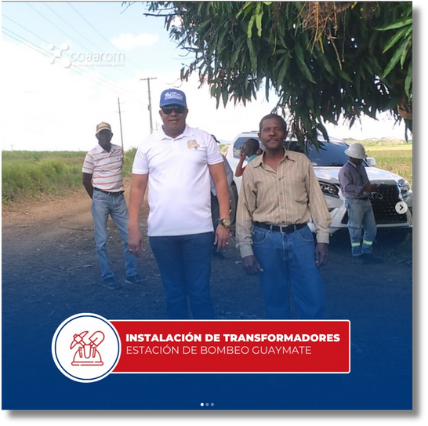

**¡FELIZ DÍA MUJER VIRTUOSA!**

**NUESTRO DIRECTOR GENERAL, ING. DOLORES NÚÑEZ, SE TRASLADÓ AL MUNICIPIO DE GUAYMATE ACOMPAÑADO POR EL EQUIPO TÉCNICO DE ELECTROMECÁNICA PARA RECIBIR LOS NUEVOS TRANSFORMADORES Y PONER EN FUNCIONAMIENTO LA ESTACIÓN DE BOMBEO DE LA COMUNIDAD, QUE HABÍA COLAPSADO DEBIDO A FALLOS ELÉCTRICOS. ADEMÁS, SE ENCUENTRA PRESENTE UNA BRIGADA DE EDEESTE, QUIENES ESTÁN REALIZANDO LOS TRABAJOS NECESARIOS PARA ASEGURAR LA OPERATIVIDAD DEL SISTEMA. UNA VEZ FINALIZADOS LOS TRABAJOS, SE COMENZARÁ A BOMBEAR AGUA A LA COMUNIDAD, RESTABLECIENDO EL SERVICIO DE MANERA INMEDIATA.**

**EL ING. DOLORES NÚÑEZ TAMBIÉN APROVECHÓ LA OCASIÓN PARA AGRADECER A LOS MUNÍCIPES POR SU COMPRENSIÓN, PACIENCIA Y ESPERA DURANTE EL TIEMPO QUE DURÓ LA INTERRUPCIÓN DEL SERVICIO.**

**CONMEMORAMOS EL NATALICIO DE FRANCISCO DEL ROSARIO SÁNCHEZ. SU LEGADO DE PATRIOTISMO Y ENTREGA SIGUE INSPIRANDO A LAS GENERACIONES PRESENTES Y FUTURAS. ¡HONOR Y GLORIA A QUIEN DIO SU VIDA POR LA SOBERANÍA DE NUESTRA NACIÓN!**

**NUESTRO DIRECTOR GENERAL, ING. DOLORES NÚÑEZ, RECIBIÓ LA VISITA DE REPRESENTANTES DE LA JUNTA DE VECINOS “AVANZADA VILLA REALES” DEL DISTRITO**

**M**. **UNICIPAL DE CUMAYASA**

En esta reunión, encabezada por su presidenta, Antonia Guerrero, se discutieron temas de interés relacionados con la mejora continua del suministro de agua potable en la comunidad. Además, los representantes expresaron su agradecimiento al Ing. Núñez por ser un firme portavoz en la solicitud para el asfaltado de las calles del distrito.

Por su parte, el Ing. Núñez mencionó que próximamente se realizarán los levantamientos para actualizar los planos de la zona e iniciar la instalación de la línea de conducción de las tuberías de agua, lo que continuará beneficiando a la comunidad con este recurso tan valioso.

Asimismo, destacó que ya se ha iniciado la etapa de electrificación en colaboración con EDEESTE para la instalación de un tanque de almacenamiento de 100,000 galones de agua, lo que permitirá beneficiar a todos los usuarios.

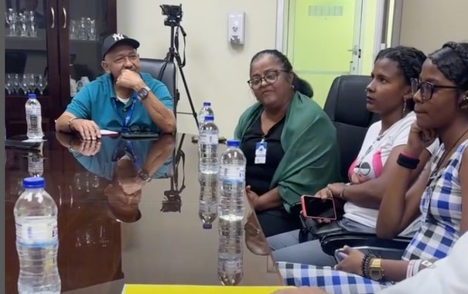

Nuestro director general, Ing. Dolores Núñez, junto a una comisión de COAAROM, visitó el kilómetro 14 de Cumayasa para escuchar de primera mano las inquietudes de la comunidad y trabajar en soluciones para mejorar el almacenamiento y suministro de agua en la zona. Acompañado por la alcaldesa del distrito, Leticia Hernández, el Ing. Núñez supervisó la puesta en funcionamiento del tanque de almacenamiento. Asimismo, reafirmó su compromiso de garantizar un servicio eficiente y llevar agua de calidad a cada hogar, priorizando el bienestar de los comunitarios.

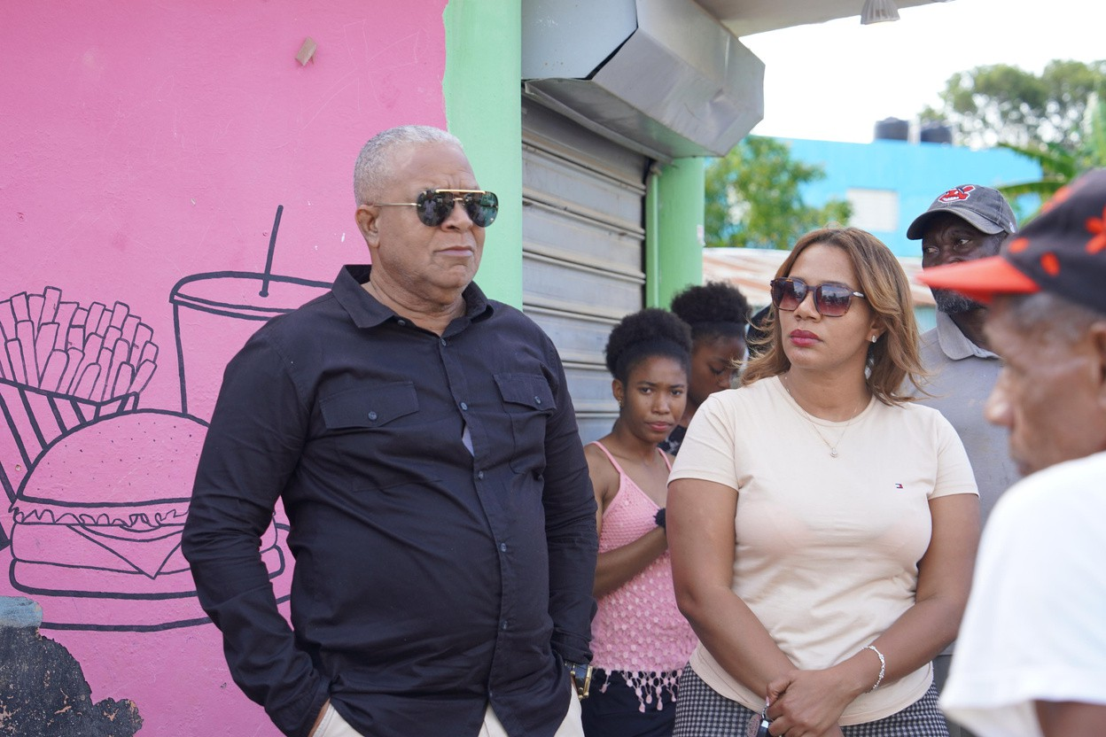

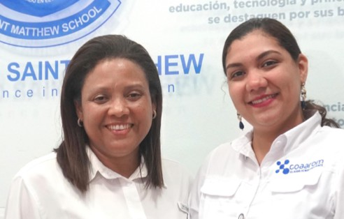

Con motivo del Mes del Agua, tuvimos la oportunidad de visitar el Colegio Saint Matthew ([@colegiosaintmatthew](https://www.instagram.com/colegiosaintmatthew/)), donde realizamos una charla educativa especialmente diseñada para los niños, enfocada en la importancia de cuidar el agua. Durante la actividad, abordamos de manera divertida y comprensible los aspectos fundamentales sobre el uso responsable de este recurso tan valioso, destacando la necesidad de conservarlo para las generaciones futuras.

Además, les proporcionamos consejos prácticos que pueden implementar en su vida cotidiana, fomentando en ellos una actitud de respeto y conciencia hacia el medio ambiente. Fue una experiencia maravillosa compartir con los niños y motivarlos a ser agentes de cambio, demostrando que, incluso con pequeños gestos, todos podemos contribuir a la protección del agua y de nuestro planeta.😄💧